**Proyecto Aplicado.**

**Reconocimiento de aves silvestres en Colombia.**

**Técnicas de inteligencia artificial.**

**2023-I**

**Integrantes:**

[**Santiago Andres Gomez Pena**](mailto:sagomezpe@unal.edu.co)

[**Julian Felipe Medina Veira**](mailto:jmedinave@unal.edu.co)

[**Santiago Dleon Sanchez Romero**](mailto:ssanchezro@unal.edu.co)

**Abstract- In this text, the reader will be able to find the development of a project applied to artificial intelligence techniques whose central theme is the recognition by species of wild birds in Colombia, this document establishes the foundations of the development of the project and forms delivery No. 1 of two to be done.**

1. **Introducción.**

Este proyecto aplicado a técnicas de inteligencia artificial tiene como objetivo principal evaluar los conocimientos adquiridos en análisis y fundamentación de las imágenes en el ámbito informático. Del mismo modo, busca evaluar las técnicas de inteligencia artificial y algunas librerías de Python dispuestas para este fin.

Del mismo modo, en este proyecto aplicado se busca dar solución a un problema planteado para la implementación de las técnicas aprendidas en el curso. Este proyecto es el reconocimiento de la especie de aves silvestres en Colombia. Para introducir al lector a la temática del proyecto, responderemos los apartados a continuación:

**1.1. Contextualización del problema:**

El problema elegido por los integrantes del equipo de trabajo responde a 2 pilares. El primero es que es una propuesta que se adecua correctamente a la temática del curso y es simple relacionar las herramientas disponibles y adquiridas para dar solución a su planteamiento. El segundo pilar es que es un tema que fue de interés mutuo para los integrantes del equipo y adicional a esto, tratamos de aprovechar la biodiversidad con la que cuenta el país al ser el territorio con más especies de aves silvestres en el mundo.

Este tema, en particular, cuenta con manejar una gama bastante amplia de colores, formas y tamaños, lo cual fue un atractivo que nos impulsó a elegir este tema para realizar nuestro proyecto aplicado.

En un principio, el proyecto está pensado para diferenciar y catalogar un número reducido de especies de Colombia, aproximadamente 6 especies en principio, para facilitar la adquisición de datos para el posterior entrenamiento del modelo de caracterización y diferenciación de la especie.

Del mismo modo, este nicho de la naturaleza cuenta con grandes seguidores y es una pasión para muchas personas registrar estas aves en fotografías de alta calidad, por lo cual se dispone de gran material para analizar y procesar.

**1.2. Soluciones Existentes:**

En la revisión del estado del arte que se ha consultado se ha encontrado uno de los primeros trabajos realizados para la identificación del conjunto de características de aves en vuelo frente a otros detalles de la naturaleza (Silvia Rangel Félix, 2009), en este trabajo se desarrolla un sistema de detección de aves mediante visión de máquina teniendo como resultado la identificación de aves a partir del análisis de imágenes captadas de diferentes escenarios en estado natural. El estudio condujo a la conclusión que es posible la creación de un sistema de visión artificial para la detección automática de aves el cual se diseña mediante la asignación a un código que determina si es o no una ave. Opera mediante el ingreso de una imagen en formato BMP o JPG de 24 bits y entrega como salidas coordenadas de cada región localizada y la cantidad de aves identificadas en la imagen.

Adicionalmente, en el trabajo investigativo (Islam, Tasnim, & Bhatta Shuvo, 2019) identifican que clasificar especies de aves es una tarea bastante difícil debido a la compleja interdependencia en varios factores. Lo cual mediante el desarrollo del proyecto se presentó un modelo llamado MobileNet que ofrece una precisión de hasta el 100% para la clasificación local de especies de aves, clasificando así las especies de aves a partir de datos de imágenes con un sistema de clasificación de visión por computadora.

**1.3. Propuesta de trabajo:**

Para hablar de propuesta de trabajo, es necesario establecer unos objetivos y metas que encaminan el curso del proyecto.

**Objetivos:**

* Desarrollar una primera versión de un programa para la identificación de las principales aves silvestres presentes en Colombia mediante la clasificación de imágenes desde un sistema de visión artificial para proveer información sobre la avifauna.
* Contrastar filtros pertinentes en el reconocimiento y tratamiento de imágenes en visión por computador para poder identificar los más adecuados en la identificación de las aves.
* Realizar pruebas de desempeño con un número considerable de imágenes de diferentes especies preseleccionadas que permitan validar la eficiencia y pertinencia del sistema diseñado.

Por lo tanto, este proyecto se plantea 2 entregas, un avance inicial y una entrega final. Cada uno deberá cumplir los siguientes aspectos:

* **Avance:** Deberá establecer los alcances del proyecto, así como de sus restricciones y consideraciones, se debe especificar todo lo referente al planteamiento del problema e investigaciones preliminares y el uso de filtros útiles para el proceso de caracterización de cada imagen.
* **Entrega final:** Esta deberá contar con el modelo que cataloga cada imagen de entrada en el rango de especies previamente definido. Del mismo modo, este debe cumplir a cabalidad con todos los objetivos planteados.

1. **Estado del arte:**

Según (C. George,2019), el proceso de la búsqueda de el estado del arte favorece la elección de los métodos y el enfoque a desarrollar en el trabajo, identificando los criterios afines y los disidentes, aportando una visión amplia del tema que se pretende investigar, mediante la recuperación, evaluación, análisis y síntesis de la mayor cantidad posible de conocimiento producido al respecto. Además, según (R. Guevara, 2016), el estudio de toda esa creación intelectual permite comprender la situación del tema en estudio y elaborar nuevos diseños, proyectos teóricos o metodológicos.

Acerca del tema del proyecto se han revisado varios estudios, los que constituyen un soporte importante para este trabajo. Al respecto, se debe mencionar que el estudio de (Viera-Maza, 2017) desarrolló un procesamiento de imágenes utilizando la librería OpenCV en una Raspberry Pi para la clasificación del cacao según características externas como el tamaño en la fase final del secado. Aunque no se enfocan en la detección de animales, se utilizaron librerías Open Source y hardware de bajo costo económico. El estudio concluyó que es posible procesar imágenes de cacao y disminuir el tiempo de selección y detección de este producto agrícola. Se logró un porcentaje del 89% de acierto en la clasificación de 300 imágenes evaluadas.

Por otro lado, la Universidad de Tecnología de Queensland realizó una investigación ontológica sobre las formas para la clasificación de aves. (Liu et al. , 2009) desarrollaron un sistema de clasificación de aves con el fin de mejorar la eficiencia mediante el uso de la tecnología. El estudio se enfocó en la construcción automática de la ontología de forma, concluyendo que las ontologías de formas para clasificar las aves describen imágenes de estas en diferentes aspectos, lo que permite la integración del dominio textual y el conocimiento de la percepción visual para la asistencia y selección de aves. Se construyeron formas basadas en la ontología con una estrategia de agrupamiento automático tomando en cuenta 105 imágenes.

En el mismo sentido, el estudio de (Hoyos et al., 2021) presenta una técnica de detección automatizada de cantos de aves en Colombia, basada en el análisis de frecuencias y aprendizaje de máquina. Se logró identificar vocalizaciones de Megascops centralis en 6877 grabaciones de un minuto provenientes de 21 sitios alrededor del embalse Jaguas. Sin embargo, se señala que el algoritmo no es recomendable para condiciones acústicas que generen sensores remotos asociados al canto de una especie, aunque algoritmos sencillos como el evaluado en este estudio pueden presentar buenos resultados en señales de otro tipo. Es necesario contar con un gran conjunto de datos para realizar evaluaciones precisas.

1. **Herramientas y filtros a implementar:**

Al revisar las diversas bases de datos de aves, se observa que la mayoría cuentan con recursos de aproximadamente 2000 imágenes para las especies seleccionadas, considerando imágenes con buena disposición de los especímenes y que se puede acceder gratuitamente, se espera utilizar en torno a 100 imágenes por especie.

Es necesario realizar una consideración respecto al número de especies que vamos a trabajar, esto debido a dos puntos centrales. El primero debido a los alcances del proyecto y el segundo referente a que por carencia del volumen de nuestros datos a procesar, es preciso elegir especies considerablemente distantes en forma y colores con el fin de requerir menos volumen de datos y no disminuir el desempeño del modelo final.

Estas especies son:

* Aruco (Anhima cornuta)

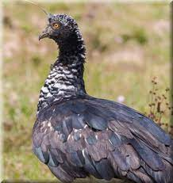

Figura 1.

* Cacique candela (Hypopyrrhus pyrohypogaster)

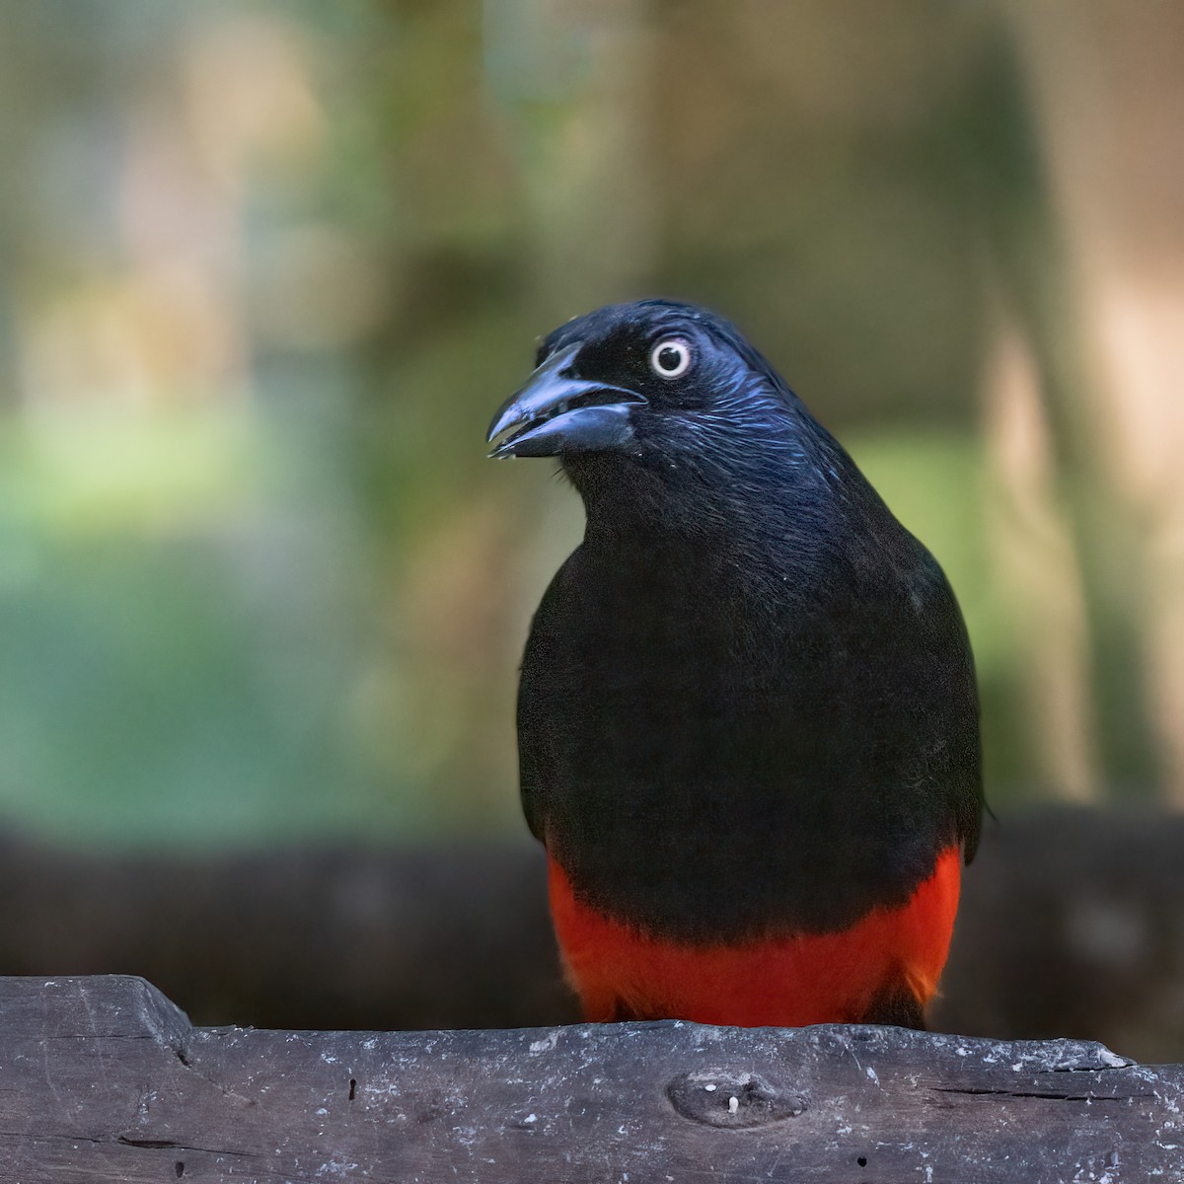

Figura 2.

* murruco (Athene cunicularia)

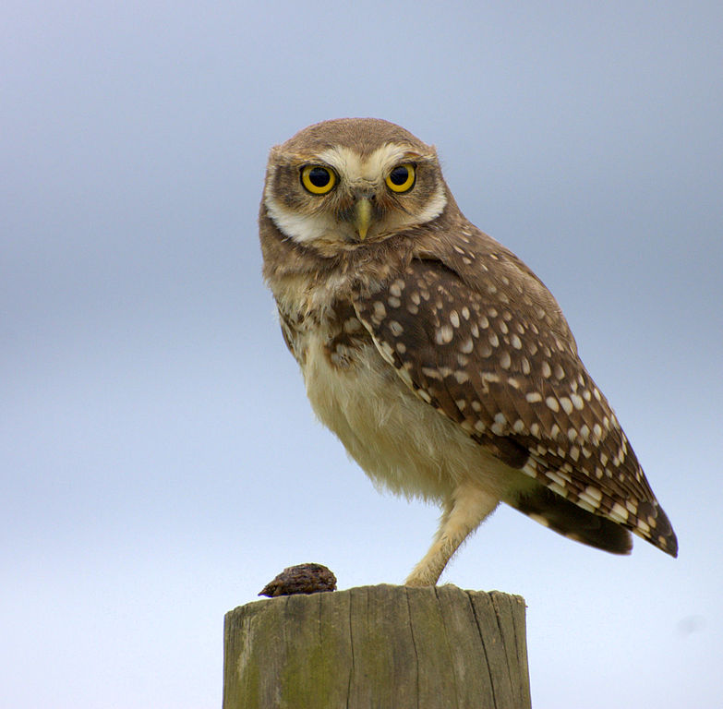

Figura 3.

* corocoro rojo (Eudocimus ruber)

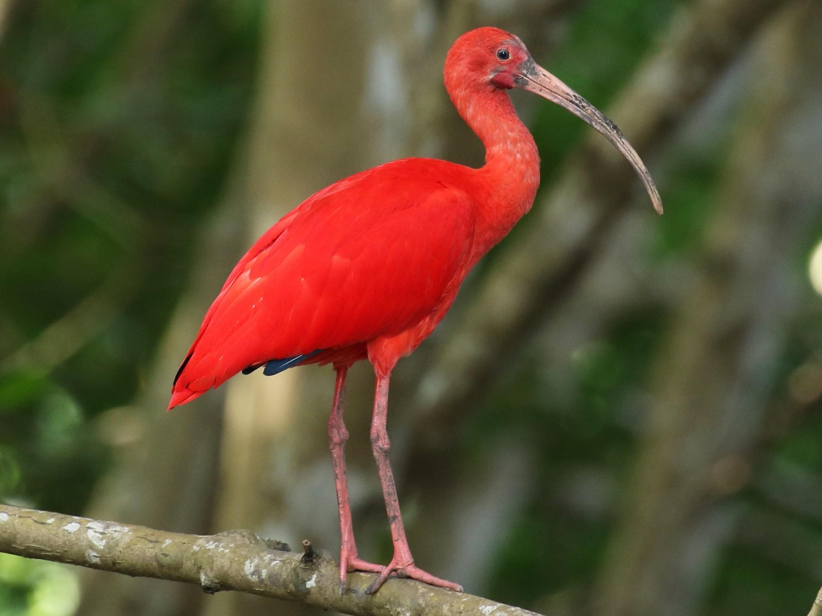

Figura 4.

* jacamará coliverde (Galbula galbula)

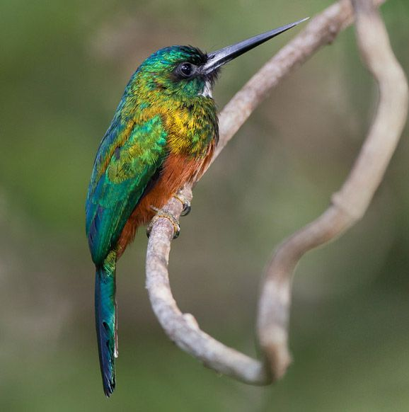

Figura 5.

* Perico cara sucia (Eupsittula pertinax)

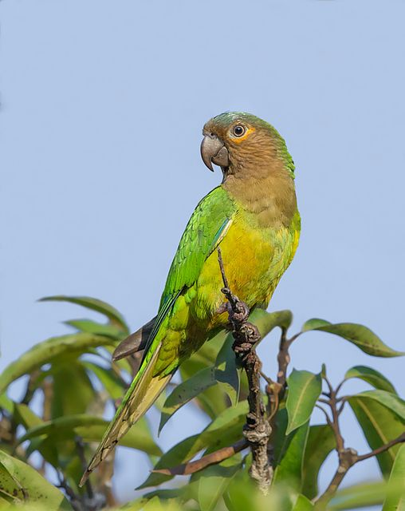

Figura 6.

* Pájaro péndulo (Momotus momota)

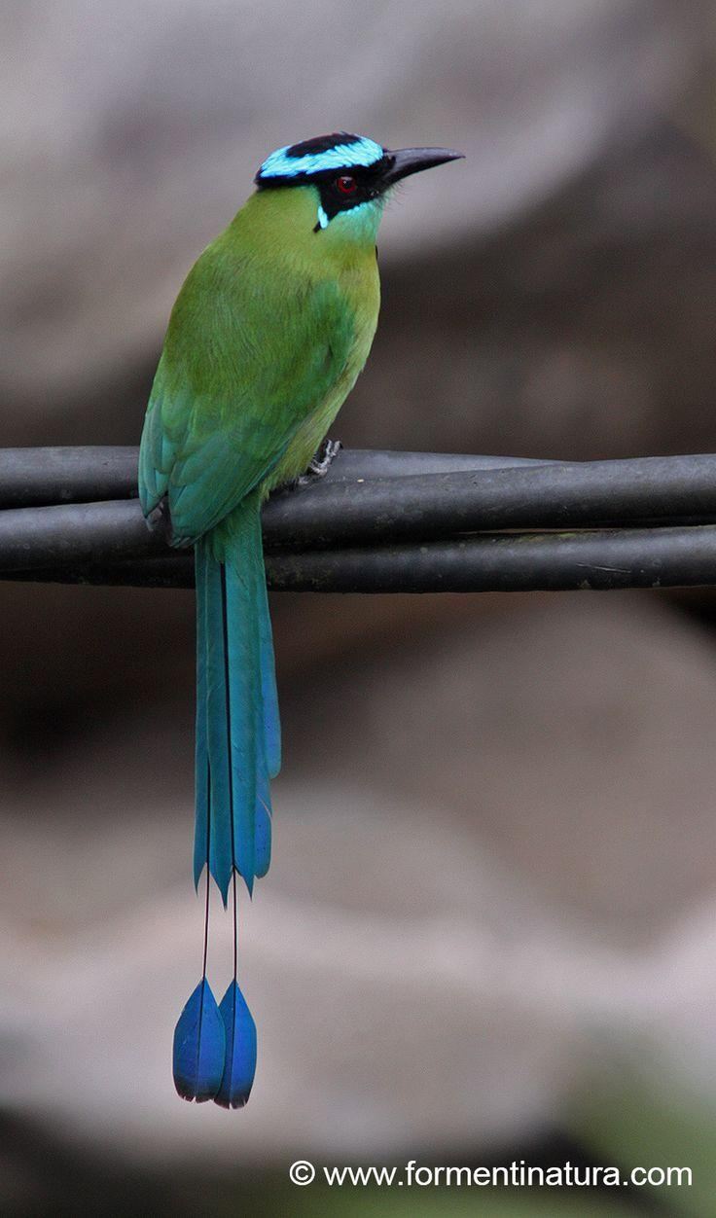

Figura 7.

* Jacana común (Jacana jacana)

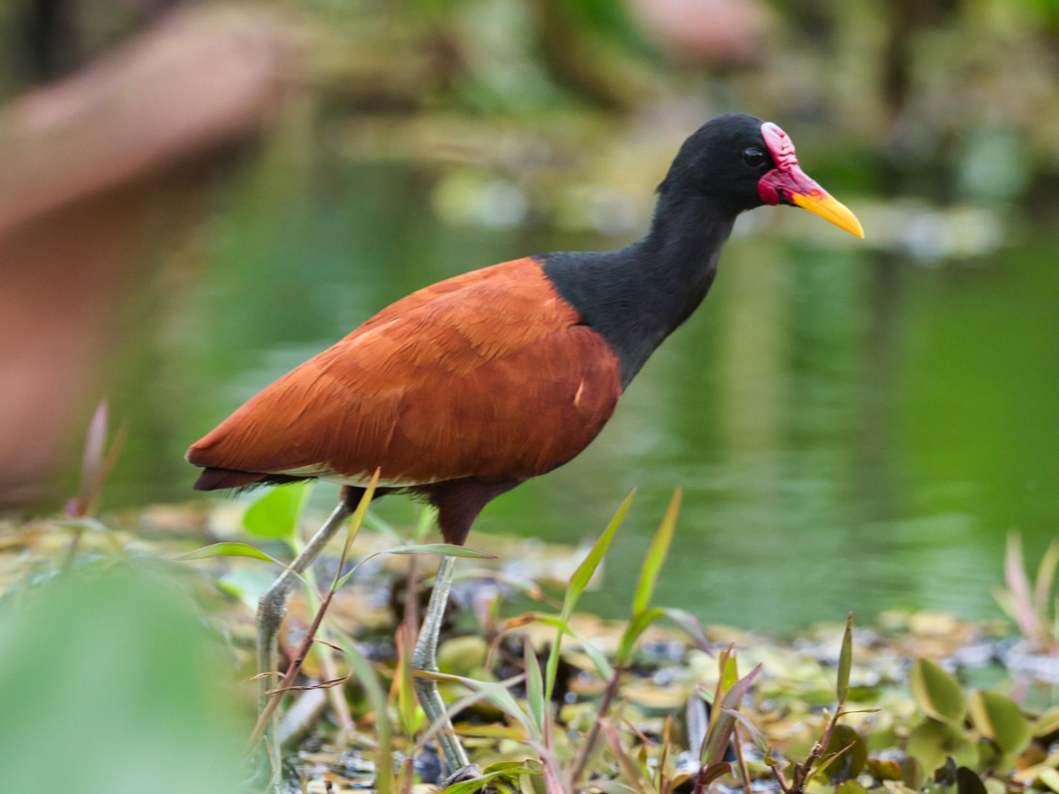

Figura 8.

* Tucán pechiblanco (Ramphastos tucanus)

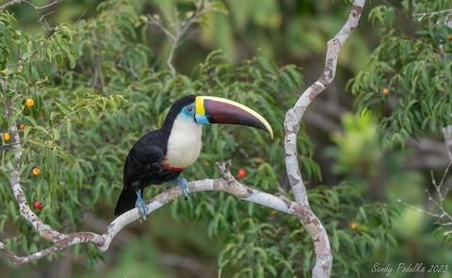

Figura 9.

* Tángara azulada (Thraupis episcopus)

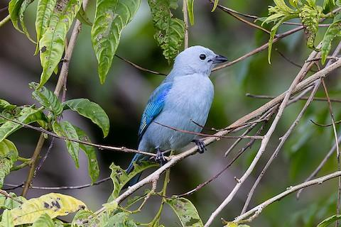

Figura 10.

Para la realización del proyecto se planteó el uso de redes neuronales convoluciones, aunque el problema presente es que requieren de un alto número de imágenes para el entrenamiento, lo cual es un inconveniente considerando la información presente en la red, para solventar este problema se considera el transfer learning el cual se basa en utilizar un modelo pre-entrenado.

Aun así, resulta necesario conocer detalles importantes a la hora de establecer los parámetros que deben guiar el modelo como puede ser la forma, tamaño y colores de cada especie de ave, por lo que un primer aproximamiento al proyecto fue la aplicación de los primeros temas como es la obtención del histograma y su ecualización, la aplicación de filtros de suavizado y de detección de bordes y la aplicación de operaciones morfológicas para obtener las formas simplificadas de las aves.

1. **Resultados y productos esperados de la investigación**

Se espera llegar a un prototipo de software capaz de identificar con una probabilidad aceptable el tipo y clase de ave que pueda aparecer en una imagen. Para ello los productos mínimos que se espera presentar serán:

**Modelo de clasificación de aves:** El resultado principal sería un modelo de inteligencia artificial entrenado y validado que pueda identificar automáticamente diferentes especies de aves. Este modelo se basaría en técnicas de aprendizaje automático, como redes neuronales convoluciones, y sería capaz de recibir imágenes de aves como entrada y predecir la especie correspondiente.

**Base de datos de imágenes de aves:** Para entrenar y probar el modelo de clasificación, se requeriría una base de datos de imágenes de aves etiquetadas correctamente. Este conjunto de datos se compilaría a través de fuentes confiables, como bases de datos de aves existentes, expertos en ornitología o colaboraciones con proyectos de conservación de aves.

1. **Componente presupuestal**

El equipo de trabajo del proyecto está conformado por tres estudiantes de Ingeniería Mecatrónica, así que los costos de mano de obra equivalente a las horas empleadas por cada uno de los ingenieros en el planteamiento y desarrollo del proyecto, se estima que cada ingeniero invierta un máximo de 6 horas semanales por el número de semanas correspondiente al calendario que corresponde a 16 semanas, adicionalmente se presupuesta que la hora pagada sea igual a 40.000 lo anterior equivale a un costo en mano de obra de 11’520.000.

En cuanto a los costos de materiales, se puede decir que no se cuenta con ningún costo directo, ya que los elementos con los que se está trabajando, como computadores (para el desarrollo del software) y cámaras/celulares (para la toma de las imágenes), son propiedad y son proporcionados por el equipo. Pero, para la utilización de estos dispositivos es necesario contar con electricidad e internet, por lo que se deben sumar algunos costos indirectos correspondientes a la utilización de estos servicios.

1. **Metodología**

En este apartado se van a mencionar los pasos, tecnologías y demás consideraciones para el proceso de la obtención de los resultados.

**1. Definición del problema y alcances:**

En este paso, se debe lograr una definición clara y precisa de la definición del problema, así como de los alcances que se deben considerar para la solución del proyecto.

**2. Estado del Arte:**

Se debe realizar una investigación académica de material de apoyo, informes publicaciones y demás que pueda servir para orientar y encaminar el proyecto.

Para esto, se usará Google Scholar con el fin de encontrar buenos resultados.

**3. Adquisición de los datos(Imágenes).**

Posteriormente, se debe proceder a realizar la adquisición de datos. Ya que se ha acotado previamente, el alcance del proyecto a únicamente 10 especies, es importante tener en cuenta las especies para la recolección de las imágenes.

Para este proceso, se hará uso de páginas web y extensiones como son las siguientes:

**Ebird:** Esta [pagina web](https://ebird.org/colombia/explore?_gl=1*vj1rgp*_ga*MTY5OTU5NjM4NC4xNjgyNDM5MDYz*_ga_QR4NVXZ8BM*MTY4NzgwNDcxOC40LjEuMTY4NzgwNDczMi40Ni4wLjA.&_ga=2.85038233.1617511601.1687793540-1699596384.1682439063) se caracteriza por recolectar información, imágenes y grabaciones de sonido de aves de diferentes especies en todo el mundo. Resulta conveniente para nuestro proyecto, pues, en promedio, cada especie seleccionada cuenta con 1500 a 2000 imágenes por especie.

**Download all images:** [Extensión del navegador Google Chrome](https://chrome.google.com/webstore/detail/download-all-images/ifipmflagepipjokmbdecpmjbibjnakm) para descargar todas las imágenes de una página en específico. Resulta muy conveniente para evitar el tedioso y extenso trabajo de descargar las imágenes una por una.

Con estas herramientas se realizó el proceso de recolección de datos. Paso fundamental para el Machine Learning en general.

**4. Preprocesamiento de imágenes.**

En este proceso, se busca destacar las características clave de toda la data previamente recolectada. Es preciso destacar la importancia de este paso, pues, depende en gran medida el desempeño del modelo si se realiza un correcto y eficaz preprocesamiento de las imágenes.

Se hace uso de la herramienta OpenCV.

**OpenCV:** (Open Source Computer Vision Library) es una biblioteca de código abierto ampliamente utilizada para procesamiento de imágenes y visión por computadora. Fue diseñada para proporcionar una infraestructura común para aplicaciones de visión por computadora y acelerar el desarrollo de algoritmos relacionados con esta disciplina.

Por medio de esta herramienta se obtienen dos conjuntos de datos. Esto se debe a que se desea probar el desempeño y como el pre proceso incide en el desempeño del mismo.

**Imágenes a color con fondo violeta:**

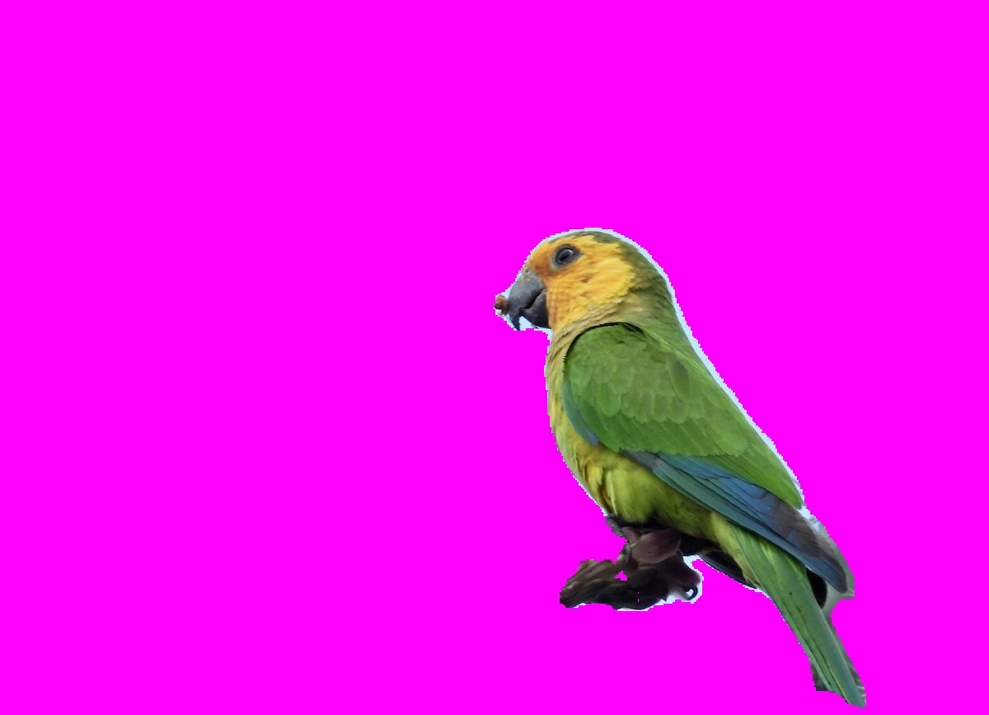

Figura 11. Imagen pre procesada a color con fondo violeta.

Se evidencia que se destacan las características clave de la especie eliminando el fondo por medio de contorneado y se cambia a color violeta para destacar los colores de la especie.

**Imágenes Escala de grises:**

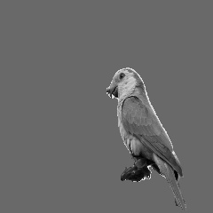

Figura 12. Imagen pre procesada escala de grises.

El desempeño de la máquina es un factor bastante importante pues puede llegar a limitar nuestras posibilidades. Es por esto que se busca entrenar un modelo en escala de grises y comparar los resultados con ambos conjuntos de datos.

Se evidencia que es resultado del mismo proceso de contorneado.

**5. Carga de datos al entorno de trabajo y generación de la etiqueta.**

Para este proceso, es imperante determinar y construir vectores con su respectiva etiqueta. Ya que los datos están ordenados por carpetas y por especies, resulta más sencillo el etiquetado y posteriormente concatenar todos los vectores producto de este proceso.

**6. Creación y separación de conjunto de datos X y.**

Posteriormente, se separan los datos previamente cargados y se asignan al vector **“X”** para las características y **“y”** a las etiquetas.

**7. Validación cruzada:**

En este apartado se realiza la separación de los datos de entrenamiento “X_train” y “y_train” y los datos de prueba “X_test” y “y_test” con una distribución del 20 % (20% datos de prueba).

**8. Entrenamiento:**

Posteriormente, se realiza el entrenamiento, para esto se implementa un modelo de **redes neuronales convolucionales (CNN).**

**9. Validación y pruebas de desempeño.**

Por último, se deben recurrir a las métricas del modelo como el “Accurancy” para obtener el desempeño de nuestro modelo.

1. **Pre-procesamiento**

A cada conjunto de imágenes seleccionadas se le aplican una serie de operaciones constituidas por un proceso de filtrado, un proceso de realce, un proceso de top back y un proceso de gradiente.

En el proceso de filtrado se usaron dos tipos de filtros, el bilateral y el gaussiano.

Se usó el filtro bilateral para suavizar y preservar los bordes o detalles importantes. Este filtro fue relevante para la primera etapa del proyecto porque la función recorre cada píxel de la imagen y calcula un nuevo valor para ese píxel utilizando el filtro bilateral . Esto implica considerar la información de intensidad de los píxeles vecinos y la distancia espacial entre ellos y el píxel central. Al aplicar la fórmula y los pesos correspondientes, se obtiene un nuevo valor filtrado para ese pixel.

La función ***“bilateralFilter”*** se repite para cada píxel de la imagen, lo que da como resultado una imagen filtrada que ha sido suavizada y donde se han preservado los bordes o detalles importantes.

Ahora bien, el filtro gaussiano se usó para reducir el ruido y las irregularidades en una imagen, creando una versión más suavizada de la misma. El filtro gaussiano logra esto aplicando una convolución a la imagen con un kernel o máscara que sigue la forma de una función Gaussiana. La función ***“GaussianBlur”*** toma como entrada una imagen y varios parámetros, siendo el más común la desviación estándar o sigma de la función Gaussiana. Esta desviación estándar controla la amplitud o la anchura de la función Gaussiana y determina la cantidad de suavizado aplicado a la imagen. El resultado de ***“GaussianBlur”*** es una imagen suavizada donde los detalles finos se han reducido y el ruido se ha disminuido.

En el proceso de realce se usó el ***“filtro de realce de contraste”***, el cual en el caso particular ayudaría a mejorar la apariencia visual de las imágenes al resaltar las diferencias de intensidad entre los píxeles. El hecho de aumentar la diferencia de intensidad entre los píxeles adyacentes implica que la imagen que se obtiene tiene mayor definición y un aspecto más nítido lo cual permitirá determinar en cada caso el conjunto de características de una manera más sencilla.

En este caso se debieron establecer unos equilibrios entre el realce de contraste y la calidad de la imagen, ya que si bien el filtro puede mejorar la apariencia visual de una imagen, también puede introducir artefactos o ruidos si se aplica en exceso.

En el proceso morfológico se utilizaron las transformaciones ***“sombrero de copa”*** (copa blanca y copa negra), los cuales se definen como la diferencia entre la imagen y la apertura o cierre respectivamente y se utilizan para aumentar los detalles. Adicionalmente la idea detrás del operador ***“sombrero de copa”*** es que la clausura de la imagen suaviza las regiones claras o brillantes, lo que permite resaltar las regiones oscuras o sombrías que no se ven afectadas por la suavización. Al restar la imagen original de su clausura, se obtiene el resultado del operador ***“sombrero de copa”***, que enfatiza las regiones oscuras o sombrías.

En el proceso de gradiente se aplicaron la dilatación y la erosión a la imagen determinada. El procesamiento de gradiente utilizando dilatación y erosión fue especialmente útil para la detección de bordes, segmentación de objetos y mejora de contornos en las imágenes.

Es importante destacar que la selección de la forma y tamaño de la máscara de dilatación y erosión influye demasiado en el resultado final y debe ajustarse según los requisitos específicos de la aplicación.

1. **Entrenamiento:**

Por facilidad de uso se implementó en primera instancia los clasificadores de la librería SKlearn utilizando solo las imágenes de tres especies de aves.

De los clasificadores disponibles se utilizó solamente el Random Forest, debido a que clasificadores como AdaBoost o SVC tomaban tiempos de computación muchísimo mayores y no se contaba con un equipo con GPU que pudiera acelerar el trabajo.

Acto seguido se realizó la implementación utilizando CNN con los ajustes comunes que se encuentran en la red, con el fin de realizar comparaciones del rendimiento.

Este proceso se hizo con diferentes grupos de imágenes, sin tratamiento, con el tratamiento de imágenes propio, con el tratamiento de imágenes de pixellib y con el último tratamiento en imágenes en gris.

De los resultados obtenidos se eligió las imágenes con fondo magenta y el uso de CNN como clasificador final, el cual fue ajustado hasta conseguir el ajuste más adecuado, el cual consistió de 5 capas conv2D con 1 de 16 filtros, 2 de 32 filtros y 2 de 64 filtros, todas con un tamaño de 3x3, mientras que entre cada filtro se usó la función MaxPooling, reduciendo la altura y el ancho a la mitad en cada caso.

Se utilizaron capas de 32 neuronas donde el 30% se encontraban desactivadas para evitar el sobreajuste, además de que se ajustaron las épocas a 7 y el tamaño del lote a 16 imágenes.

1. **Resultados.**

Para el clasificador random forest se obtuvieron resultados de 67% 69% 72% y 81%, siendo el de 81% cuando se realizaba una segmentación particular a cada especie, pero al ser imposible de aplicar de forma práctica, se descarto su uso, considerando el segundo caso que corresponde a las imágenes de fondo magenta.

Con CNN se utilizaron los casos prácticos obteniendo rendimientos de 72% 75% y 90%, siendo el mejor caso el de imágenes de fondo magenta, lo que conllevo a seleccionarlas para el clasificador.

Para comparación se utilizó un random forest con las 10 especies de aves obteniendo un acierto del 50%.

Con el CNN ajustado se consiguió obtener un clasificador con un rendimiento del 86%.

1. **Aspectos por mejorar**

Una de las mayores dificultades en el desarrollo del código fue el uso de la memoria RAM, ya que el almacenamiento y clasificación de imágenes generaba una alta carga computacional que llegó a generar mensajes de error, lo que genera la necesidad de aumentar la cantidad de memoria y de optimizar su uso para un mejor clasificador.

Con el problema de la memoria solucionado se debe considerar el conseguir más imágenes de las aves y que resulten de mayor calidad, además de tener un seleccionamiento más estricto con las imágenes con el procesamiento tal que se seleccionen aquellas que contengan una cantidad mínima de información del ave. Esto implica incluir diferentes especies de aves, variedad de poses, condiciones de iluminación y entornos para capturar una amplia gama de características y patrones. Cuanto más representativo sea el conjunto de datos, mejor será el rendimiento y la generalización del modelo.

Emplear estrategias para escalar el proyecto y poder manejar grandes volúmenes de imágenes de manera eficiente. Esto implica considerar la optimización del código, el uso de técnicas de paralelización y distribución, y la selección de hardware adecuado, como GPUs, para acelerar la inferencia.

Por último se podría implementar una interfaz tal que permita que un usuario al tomar una foto de una de las aves y la envía a la base de datos, lea la imagen, realice el preproceso y compare con el modelo, regresando al usuario el nombre del ave.

1. **Conclusiones.**

Se debe tener un buen preproceso con las imágenes, tanto con las de testeo como las de prueba para asegurar el mejor rendimiento posible.

Un buen preproceso disminuye el uso de memoria mejorando los resultados en equipos de bajas capacidades computacionales.

Las redes neuronales convolucionales suelen ser los mejores clasificadores, pero requieren de mayor tiempo, de ajuste y de imágenes para asegurar un correcto funcionamiento.

1. **Referencias.**

Cesar, “Galería: 10 Fabulosas Aves de Colombia,” Noticias ambientales, 13-Apr-2018. [Online]. Available: https://es.mongabay.com/2018/02/aves-de-colombia-galeria/. [Accessed: 20-Apr-2023].

“Media Search - Macaulay Library and eBird,” Horned Screamer - Anhima cornuta. [Online]. Available: https://media.ebird.org/catalog?taxonCode=horscr1&amp;mediaType=photo&amp;view=list. [Accessed: 20-Apr-2023].

“Media Search - Macaulay Library and eBird,” Horned Screamer - Anhima cornuta. [Online]. Available: https://media.ebird.org/catalog?taxonCode=horscr1&amp;mediaType=photo&amp;view=list. [Accessed: 20-Apr-2023].

“Reconocimiento de patrones (pattern recognition),” MATLAB &amp; Simulink. [Online]. Available: https://la.mathworks.com/discovery/pattern-recognition.html#:~:text=El%20reconocimiento%20de%20patrones%20es,caracter%C3%ADsticas%20principales%20o%20elementos%20constantes. [Accessed: 20-Apr-2023].

L. Hoyos (2021) «Detección automatizada de cantos de aves continúa siendo un desafío: el caso de warbleR y Megascops centralis (búho del Chocó),» Biota colombiana, vol. 22, nº 1, pp. 12-25, 2021.

. R. Guevara (2016) El estado del arte en la investigación: ¿análisis de los conocimientos acumulados o indagación por nuevos sentidos?, Folios No.44, pp. 165-179, 2016

C. George (2019) «Estrategia metodológica para elaborar el estado del arte como un producto de investigación educativa,» Praxis educativa UNLPam, Vol 23, No3, septiembre-diciembre, pp. 1-17, 2019

L. Yuee (2009) «www.researchgate.net,» Universidad de Tecnología de Queensland, 3 agosto 2009. [En línea]. Available: https://www.researchgate.net/publication/4309534_A_Shape_Ontology_Framework_for_Bi rd_Classification. [Último acceso: 21 julio 2021]

Viera-Maza, G. (2017) «Procesamiento de imágenes usando opencv aplicado en raspberry pi para la clasificación del cacao,» Universidad de Piura, Piura, 2017.

MobileNet Model for Classifying Local Birds of Bangladesh from Image Content Using Convolutional Neural Network (Islam,Tasnim, & Bhatta Shuvo, 2019)